ПРОДАЖА
недвижимого имущества (нежилого здания и земельного участка), расположенных по адресу: Волгоградская область, Руднянский район, с. Лопуховка, ул. Молодежная, 2б

Цена имущества: с учетом НДС составляет 253 452 (двести пятьдесят три тысячи четыреста пятьдесят два) рубля 06 копеек
Локация и месторасположение нежилого здания
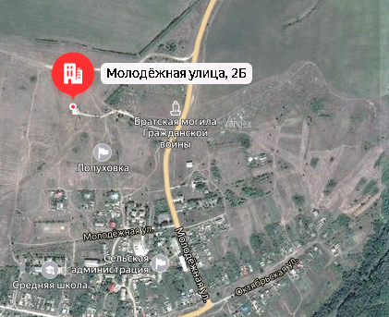 |  | 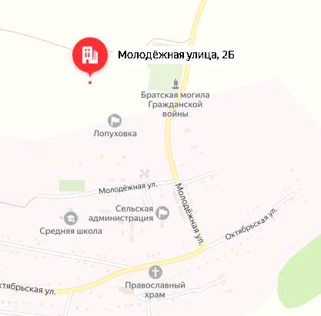
Объект недвижимости расположен по адресу:
Волгоградская область, Руднянский район, с. Лопуховка, ул. Молодежная, 2б
Характеристика строения из документации на объект
Кадастровый номер  Площадь, кв.м  Назначение  наименование  Год постройки  Перекрытия чердачные  Этажность  Фундамент  Стены  Электроосвещение  Водопровод  Канализация | 34:25:000000:1800  59,30  Нежилое  Склад  1978  нет  1  Бутовый ленточный  Кирпичные  нет  нет  нет
Объект недвижимости расположен на земельном участке общей площадью 761,0 кв.м. Кадастровый номер земельного участка: 34:25:030201:599.
Вид права: -
Фотографии объекта недвижимости
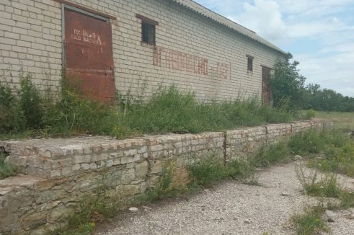 |  | 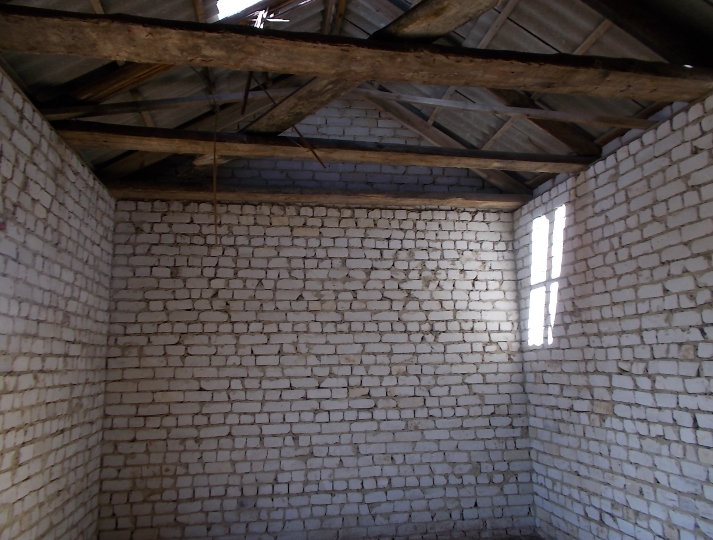
Способ реализации: публичное предложение по комбинированной схеме: сначала на поэтапное понижение начальной цены продажи, а затем, при наличии предложений участников торгов, на поэтапное повышение цены реализации, на электронной торговой площадке Общества с ограниченной ответственностью «Электронная торговая площадка ГПБ» (ООО ЭТП ГПБ).

 | Собственник | Организатор торгов | Цена первоначального предложения  Цена отсечения (минимальная цена) | 253 452,06 руб. с НДС  228 106, 85 руб. с НДС
Наименование организации | ООО «Газпром газораспределение Волгоград» | Электронная торговая площадка ООО ЭТБ ГПБ. | Шаг понижения (повышения) | 2% (5 069,04 руб.)
Контактное лицо | Воронцова Алла Михайловна | Андронова Олеся Юрьевна | Прием заявок (с) | 13.12.2024 с 9:00 (МСК)
Телефон | (8442) 49-29-82 | (495)276-00-51 доб. 424 | Прием заявок (по) | 13.01.2025 до 18:00 (МСК)
Адрес электронной почты | Vorontsova_am@vlg-gaz.ru | olesya.andronova@ etpgpb.ru | Дата торгов | 14.01.2025 в 10:00 (МСК)
Адрес сайта в сети интернет | www.34gaz.ru | https://etpgpb.ru/ | Дата подведения итогов | 15.01.2025 в 15:00 (МСК)

